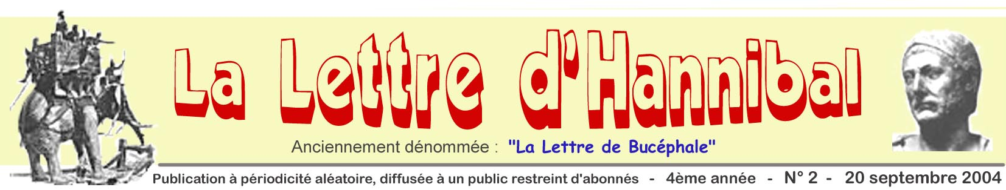
Douce France  Après les grands espaces américains, voici que commence pour nous la découverte des routes françaises en camping-car. Nous n’avons pas eu beaucoup de temps pour tester Hannibal et espérons qu’il se comportera vaillamment. Par précaution, nous l’avons doté d’une direction assistée qu’il n’avait pas auparavant, mais le chauffeur devra se réhabituer à la bonne vieille boîte mécanique.  Partis de Réquista le samedi 4 septembre, nous traversons allègrement la Lozère sauvage, sur les traces de la bête du Gévaudan ; puis la Haute-Loire en saluant au passage la vierge noire du Puy, avant de faire étape chez des amis dans une charmante bourgade au sud de Saint-Etienne. Promenade dominicale dans les bois, premières libations…  L’escale suivante nous mènera non loin de là, au nord de Lyon, chez des amis du Maroc que nous n’avions pas revus depuis plus de dix ans. Côtes-du-Rhône et champagne marqueront pendant deux jours ces retrouvailles sympathiques.  Les vallées de Haute-Saône et les monts de Franche-Comté seront rapidement franchis pour gagner les Vosges, où le lac de Gérardmer nous attend, sous un soleil radieux, qui ne nous quittera pas pendant plusieurs jours. Autres libations…  Enfin l’Alsace  L’un comme l’autre avions visité l’Alsace avec nos parents, mais c’était il y a un demi-siècle. Les souvenirs sont loins ! Aussi est-ce avec une impatiente curiosité que nous abordons cette province dont on nous a tant vanté les charmes.  On nous avait recommandé de parcourir la Route des Vins avant les vendanges. Çela tombait tout juste avec notre calendrier. La réputation des villages fleuris n’est pas usurpée : c’est un enchantement permanent, une explosion de couleurs que l’arrière-saison ensoleillée rend encore plus chatoyante. Les particuliers comme les municipalités rivalisent de générosité dans l’accumulation de géraniums et de massifs ornés. Tout est impeccable, tiré au cordeau, mais serein, donnant une impression de douceur de vivre.  La dégustation des vins étant peu compatible avec la conduite, nous négligerons les nombreuses invitations qui jalonnent la route. Nous aurions risqué de ne jamais arriver à Prague ! Mais que les vignobles sont beaux, impeccablement entretenus. Villes et villages sont d’ailleurs d’une propreté irréprochable, qui nous change de l’ambiance méditerranéenne…  Les hauts-lieux incontournables  N’ayant malheureusement pas le temps de visiter Strasbourg, pas plus que Mulhouse, nous nous limitons à la région centrale de Sélestat-Colmar, sans doute la plus représentative et la plus prospère de la région. On ne saurait évidemment visiter l’Alsace sans rendre hommage à Sainte-Odile, là-haut sur son promontoire. Le vaste couvent ne présente guère d’intérêt que pour ceux qui s’y rendent en pèlerinage, mais la vue sur la vallée mérite le coup d’œil. Hannibal gravit les fortes pentes à son rythme pépère, mais sans chauffer, ce qui nous rassure pour la future traversée des Alpes.  Bien plus impressionnante encore est la forteresse médiévale du Haut-Koenigsbourg, restaurée de 1900 à 1918 par l’Empereur Guillaume II (qui dut s’en séparer à regret, on devine pourquoi). La visite demande deux bonnes heures, mais vaut qu’on s’y attarde : nulle part sans doute on ne peut trouver un château du Moyen-Age aussi bien préservé, et même entièrement meublé. | 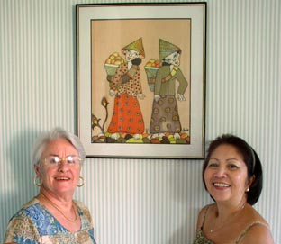  Christiane retrouve près de Lyon une de ses premières peintures sur soie chez Gloria, une amie connue à Casablanca. Souvenirs !...  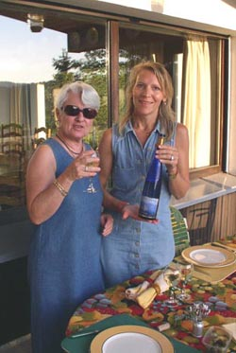  Chez une autre amie, à Gérardmer, c’est cette fois l’initiation au vin blanc des Vosges, rehaussél à la rhubarbe. Vous connaissiez ? Plutôt curieux, et assez original… Merci Lili pour cette découverte.  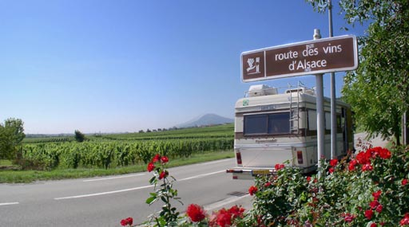  Mais non, il n’y a pas que le vin en Alsace.  Il y a aussi un peu de place pour la culture et l’histoire…  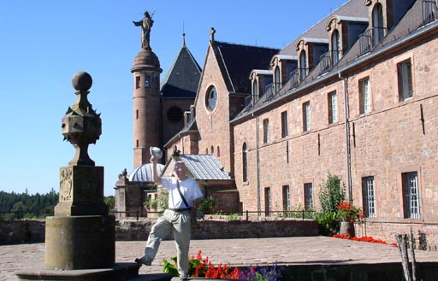  Sainte-Odile mérite bien un coup de chapeau.  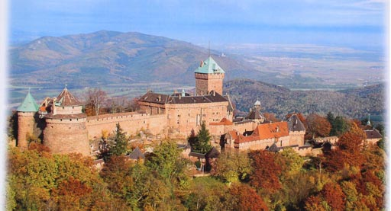 Non, nous n’avons pas – hélas - survolé le Haut-Koenigsbourg en hélicoptère ! C’est seulement la reproduction d’une carte postale…

